Organisation og It-sikkerhed

# Hvorfor har vi valgt:

Vi har valgt at inddrage organisation og it-sikkerhed som et af hovedemnerne i IT i Organisationen. Beslutninger kommer på baggrund af at systemet er et meget data baseret system, herunder er der mange faktorer der gør sig gældende i og omkring den sikkerhedsmæssige beskyttelse af disse data. Samtidig er det også et emne hvortil der er rig mulighed for fremtidige opdateringer til det nuværende system med henblik på at forbedrede sikkerheden endnu mere.

# IT-Politik.

Det nyudviklede system til Bejerholm Stenhuggeri, skal udskifte den tunge arbejdsgang med papirarbejde og arkivering af store mængder data. Det er derfor vigtigt, at der er tiltro til programmet fra brugerens side. Herunder, at alle de data der trækkes ud fra databasen til systemet, om en given faktura/ordre/kunde på et givent tidspunkt er de korrekte data. Hele virksomheden afhænger af at systemet udregner de rigtige priser, udskriver fakturaen til den rigtige kunde, og holder styr på igangværende fakturaers betalingsstatus mm. Ydermere er det helt essentielt at systemet er stabilt, især på baggrund af den tilstand de kunder, der betjenes under oprettelsen af orden er i. Der er ikke plads til at systemet går ned når der trykkes på godkendt ordre, hvorefter kunden så skal igennem hele proceduren igen.

## Logisk Sikkerhed

Da systemet varetager håndteringen af alt data, er det vigtigt, at det ikke er muligt for uautoriseret brugere at tilgå systemet. Der er derfor opsat et loginsystem, som kommer frem ved program start, og beder om brugernavn og kode. Først efter korrekt indtastning kommer man videre til den del af systemet, hvor man kan se/ændre/slette data.   
Det er muligt for brugeren ”Bejerholm” at oprette, redigere og slette andre brugere, men alle andre brugere har kun mulighed for at ændre deres egen kode. På den måde undgår man at Bejerholm selv bliver låst ud af systemet af en fremtidig ansat.

Det er ikke muligt i systemet, at se en historik over handlinger en bruger har foretaget sig, men en fremtidig implementering kunne indeholde sådanne mulighed. En implementering til at begrænse brugerroller ville også finjustere datasikkerheden således at bestemte brugerroller kun kan oprette - og redigere ordre, men ikke slette dem eller ændre betalingsstatus. Ydermere kunne en handlingshistorik være relevant hvis system får yderligere brugere så man kunne se en administrativ liste over de handlinger der er foretaget i system og af hvilken bruger.

## Fysisk sikkerhed

Computeren står placeret i et ikke aflåst kontor ved siden af hovedindgangen til butikken. Det er her ordre bliver oprettet sammen med kunden. Som en sikkerhedsforanstaltning skal der minimum være en kode til computeren, således at der ikke er adgang til selve computeren. Samtidig ville login efter at aktivitet på computeren har været inaktiv i en periode være at foretrække. Man logger nemlig kun ind 1 gang når systemet startes, herefter bliver man ikke spurgt igen. Så som en ekstra sikkerhed kunne systemet påkræve en kode efter 10 minutters inaktivitet, så man undgår uautoriseret brug af systemet.  
Som et led i at beskytte brugerdata ved tyveri, kunne det også være en fordel hvis de gemte pdf filer som bliver oprettet i systemet ikke bliver gemt lokalt på computeren, men i stedet ha en netværksharddisk eller server som de blev gemt direkte på. Denne enhed skulle så placeres et sikkert sted i bygningen således at filerne er utilgængelige for fremmede såsom indbrudstyve. Samtidig kunne en wire fastsat til computer og borde eller lign. Hjælpe med at besværliggøre eller helt stoppe indbrudstyven i at stjæle computeren. Til sidst skal alt it-inventar sikres med beskyttelsesmærkning således afsætningsværdien af det stjålne falder drastisk og gør det nemmere at identificere ved en eventuel efterforskning eller tilbageleverings handling.

I tilfælde af strømsvigt, computer defekt eller andre lignende hændelser. Skal ordreseddel og fakturaseddel være tilgængelig i papirform. På den måde lider virksomheden ikke noget økonomisk tab ved sådanne et tilfælde. Efter genopretning tastes de udfyldte skemaer ind i system og er derved opdateret igen.

# Datasikkerhed

Butikkens hovedbutik er i Korsør, og det er også her computeren med systemet er placeret.   
Selvom systemet er lavet til at være et enkelt brugersystem, er det stadigvæk muligt at kunne have fjernadgang til selve databasen. Derfor ændrer datasikkerheden sig alt efter hvilken database løsning der bliver implementeret.   
  
Man kan opstille 3 konkrete scenarier:

**Databasen installeres lokalt på computeren**:

Denne løsning er ikke anbefalelsesværdig i og med alt for mange faktorer spiller ind med hensyn til at sikre tilgængeligheden at dataene. Det vil skabe unødvendigt arbejde for virksomheden, da de vil være tvunget til at skulle foretage backup langt oftere for at sikre sig, at data ikke går tabt. Alligevel vil en harddisk fejl, anden hardwarefejl eller tyveri være fatalt, såfremt man ikke har fået lavet en ekstern backup og derfor ikke har mulighed for at genskabe databasen. Selv ved ekstern backup kan en ordre være gået tabt, som derefter skal genskabes igen i systemet manuelt. Det vil kort sagt kræve for mange arbejdstimer og ricisien er for stor, skulle man i en længere periode ikke have fået taget backup.

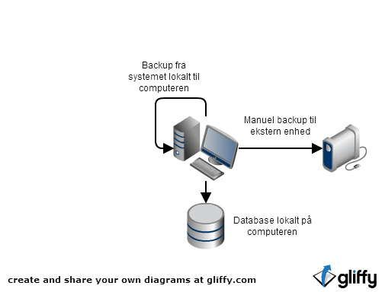

**Databasen installeres på en server og tilgås via lokalnetværket.**En server sættes op et sikkert og aflåst sted i butikken, hvor der dagligt automatisk laves backup af databasen. Efter endt uge kunne der tages en separat backup fra systemet i tilfælde af at serveren skulle stå af. Ved denne løsning slipper firmaet for selv at skulle foretage den daglige backup. Ved computer nedbrud vil det være nemt og hurtigt at installere programmet igennem også forbinde det til databasen som ligger på serveren med alt data intakt. Som en ekstra sikkerhed kunne man lave et brandsikret rum/område til serveren således tilgængeligheden af virksomhedens data er sikret ved sådan en hændelse. Ved denne løsning er det vigtigt også at sætte fokus på kommunikationssikkerheden således at uvedkommende ikke får adgang til firmaets data udefra. Hvis computeren er tilsluttet internettet er derfor vigtigt at computeren er opdateret med de seneste opdateringer samt at der er installeret antivirus program. Ydermere skal routeren der forbinder computer og internet været sikret med firewall. En lokal firewall på computeren ville også være at foretrække som en ekstra sikkerhed.

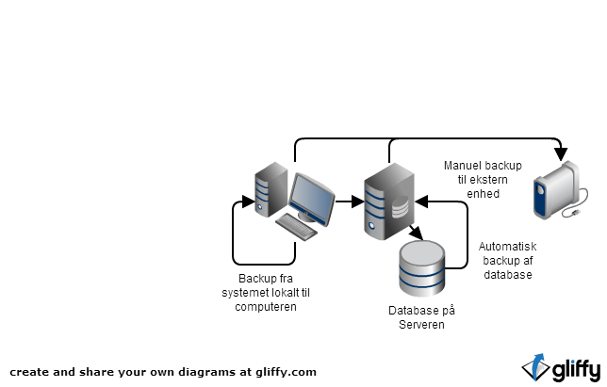

**Databasen installeres på en online server og tilgås via internettet:**

Denne løsning fokuserer meget på en eventuel opgradering af systemet samt database, så de ville kunne håndtere flere brugere af gangen. På den måde ville man kunne have en computer i hver butik, som ville køre programmet og hente data fra samme database. Løsningen kræver også at man er ekstra opmærksom på at alle sikkerhedskrav er opfyldt. Herunder kryptering af data samt alle computere er opdateret, med tilhørende sikkerhedsværtøjer som nævnt ved det andet scenario.

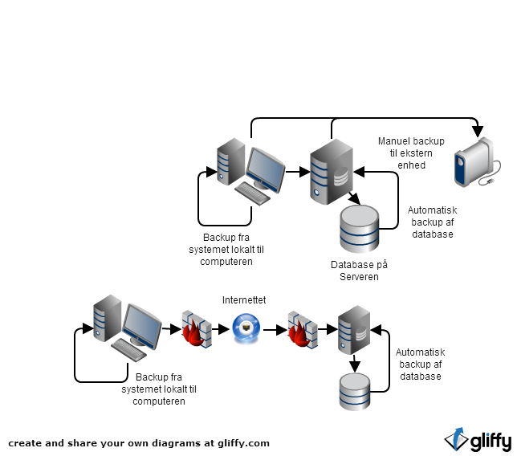

# Persondataloven

Systemet indeholder bevidst ikke Cpr-nummer da det ikke er relevant for Bejerholm at vide ved køb af varer i butik eller ved bestillingsarbejde. Til gengæld bliver der lagret andre informationer om kunden såsom navn, adresse, by og telefon nr. Samt bank oplysninger for bedemændene, som der er samarbejde med. Det forventes derfor at disse informationer er fortrolige mellem firma og kunde, og derfor er det vigtigt at disse data er beskyttet og kun tilgås af autoriseret personer. Ved deling af data mellem computerne i butikken er det vigtigt det sker forsvarlig. Hvis det er en USB drevet lageringsenhed skal den beskyttes med kode og/eller dataene krypteres såfremt den skulle falde i de forkerte hænder. Det samme gælder ved online kommunikation alt data skal krypteres så det ikke opfanges af en 3 part.